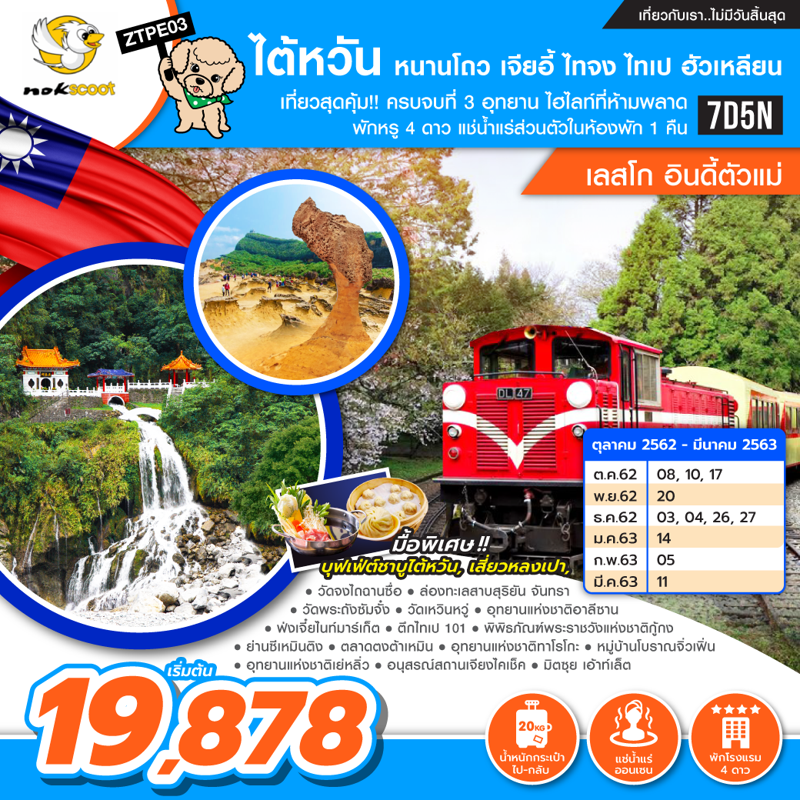

วันแรก กรุงเทพฯ - สนามบินดอนเมือง

23.00 น. นัดหมายคณะพร้อมกัน ณ ท่าอากาศยานดอนเมือง อาคาร 1 ชั้น 3 เคาน์เตอร์ 5 ประตู 5 สายการบินนกสกู๊ต ซึ่งจะมีเจ้าหน้าที่คอยต้อนรับ และบริการช่วยเหลือเรื่องของกระเป๋าเดินทาง พร้อมทั้งเช็คอินรับบัตรที่นั่งบนเครื่องบิน

วันที่สอง สนามบินเถาหยวน – เมืองหนานโถว – วัดจงไถฉานซื่อ – ล่องเรือทะเลสาบสุริยัน จันทรา – วัดพระถังซัมจั๋ง – วัดเหวินหวู่ – เมืองเจียอี้

02.45 น. บินลัดฟ้าสู่ประเทศไต้หวันโดย สายการบินนกสกู๊ต เที่ยวบินที่ XW182 (ไม่มีบริการอาหารและเครื่องดื่มบนเครื่อง) (ใช้ระยะเวลาบิน 4 ชั่วโมงโดยประมาณ)

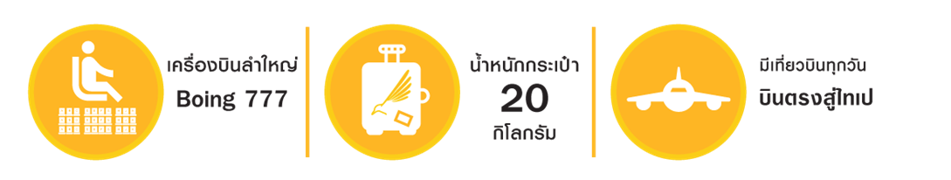

** (สายการบินนกสกู๊ตจะมีการปรับเปลี่ยนเวลาการเดินทาง ตามตารางของสายการบิน ดังนั้น โปรดตรวจสอบรายละเอียดวันเดินทางของท่านกับเจ้าหน้าที่อีกครั้ง) **
07.35 น. เดินทางถึง สนามบินเถาหยวน ณ ประเทศไต้หวัน หลังจากผ่านขั้นตอนของด่านศุลกากร พร้อมรับกระเป๋าสัมภาระแล้วนั้น นำคณะเดินทางสู่ เมืองหนานโถว (Nantou) โดยรถโค้ชปรับอากาศ ซึ่ง เมืองหนานโถว ถือได้ว่าเป็นมณฑลที่ใหญ่ที่สุดของประเทศไต้หวัน และได้รับการตั้งชื่อเล่นว่า Mother Earth of Taiwan (แผ่นดินแม่แห่งไต้หวัน)
เช้า บริการอาหารเช้า ด้วยเมนูแซนวิช + ชาไต้หวัน (1)
ระหว่างทางนำท่าน เที่ยวชม วัดจงไถฉานซื่อ (Chung Tai Chan Monastery) ซึ่งถือว่าเป็นวัดที่ใหญ่ที่สุดในโลก งบประมาณสร้างกว่าหมื่นล้านบาท มีความสูง 150 เมตร ออกแบบโดยวิศวกรคนเดียวกันกับตึก 101 มีโครงสร้างที่แข็งแกร่งมาก เมื่อปี 1999 เกิดแผ่นดินไหวอย่างรุนแรงที่เมืองหนานโถว พสุธาแยก และเกิดธรณีสูบกลืนหมู่บ้านหายไป แต่วัดจงไถฉานนี้กลับไม่เป็นอะไรเลย สร้างความศรัทธาให้กับชาวไต้หวันเป็นอย่างมาก มีห้องเรียนกว่า 1,000 ห้อง เพื่อให้พระสงฆ์ได้ศึกษาพระธรรม นำท่านกราบ นมัสการสิ่งศักดิ์สิทธ์ภายในวัด

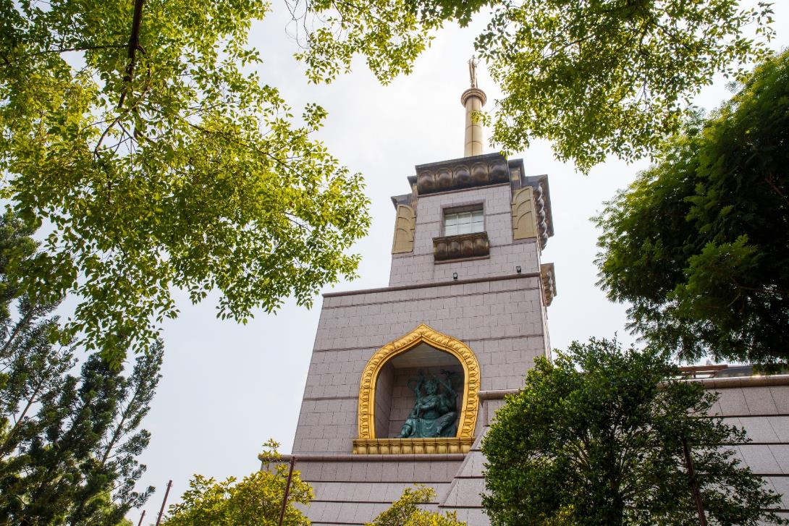

กลางวัน บริการอาหารกลางวัน ณ ภัตตาคาร บริการท่านด้วยเมนู บุฟเฟ่ต์ชาบูไต้หวัน (2)
บ่าย นำท่านล่องเรือสำหรับคณะ ล่องทะเลสาบสุริยัน จันทรา (Sun Moon Lake) เป็นสถานที่ท่องเที่ยวอีกจุดหนึ่งที่เป็นที่นิยมของชาวไต้หวัน รอบๆ ทะเลสาบแห่งนี้จะมีจุดสำคัญที่ท่องเที่ยวมากมาย ทะเลสาบแห่งนี้มีความยาวถึง 33 กิโลเมตร นำท่านล่องเรือชมบรรยากาศและชมเกาะที่เล็กที่สุดในโลก และนำคณะนมัสการพระอัฐิของพระถังซัมจั๋งที่ วัดพระถังซัมจั๋ง ที่อันเชิญมาจากชมพูทวีป

กรณีถ้าทะเลสาบสุริยัน-จันทรา ทำการปิดไม่ให้ทำการล่องเรือ ทางบริษัทจะทำการคืนเงินประมาณ 50 NTD/ท่าน

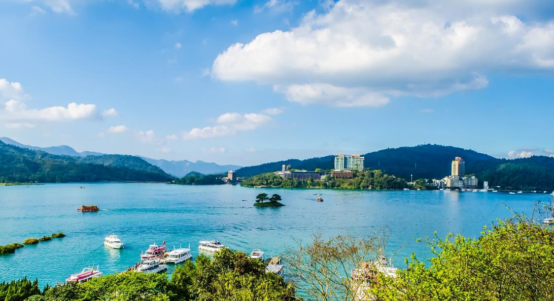

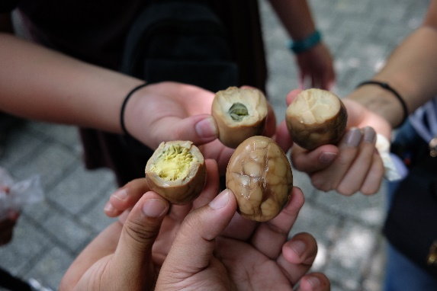
แวะพักเหนื่อย หาของอร่อยทานที่ท่าเรือก่อนขึ้นไปนมัสการพระถังซัมจั๋ง แนะนำไข่ต้มใบชาสูตรอาม่า ถือเป็นของทานเล่นอึกหนึ่งอย่างที่ควรค่าแก่การไปลิ้มลอง ด้วยสูตรเฉพาะตัวของอาม่า และขั้นตอนที่พิถีพิถันในทุกขั้นตอน ตั้งแต่การต้มไข่ที่อาม่าจะต้มพร้อมกับสมุนไพรต่างๆ รวมถึงเห็ดหลินจือ ทำให้เมื่อชิมไปคำแรกจะได้กลิ่นหอมของสมุนไพรพร้อมกับรสชาดเค็มนิดหน่อยของตัวซอส รวมๆ แล้วเข้ากันและอร่อยสุด ร้านอาม่าเป็นร้านเดียวที่ได้รับอนุญาตให้สามารถเปิดขายได้บนเกาะ และมีสาขาที่นี่ที่เดียวเท่านั้น

นำท่านนมัสการสิ่งศักดิ์สิทธิ์ที่ วัดเหวินหวู่ (Wen Wu Temple) หรืออีกหนึ่งชื่อเรียกที่รู้จักกันในนาม วัดกวนอู เป็นวัดที่มีชื่อเสียงอีกหนึ่งแห่งของไต้หวัน ตั้งอยู่ที่เมืองหนานโถว เป็นที่ประดิษฐานรูปปั้นของศาสดาขงจื้อ (เทพเจ้าแห่งปัญญา) และเทพกวนอู (เทพเจ้าแห่งความซื่อสัตย์) เป็นที่นิยมในหมู่นักท่องเที่ยวและคนไต้หวัน หากใครที่ได้มาเยือนยังเมืองหนานโถว จะต้องไม่พลาดที่จะมาสักการะสิ่งศักดิ์สิทธิ์ ณ วัดแห่งนี้
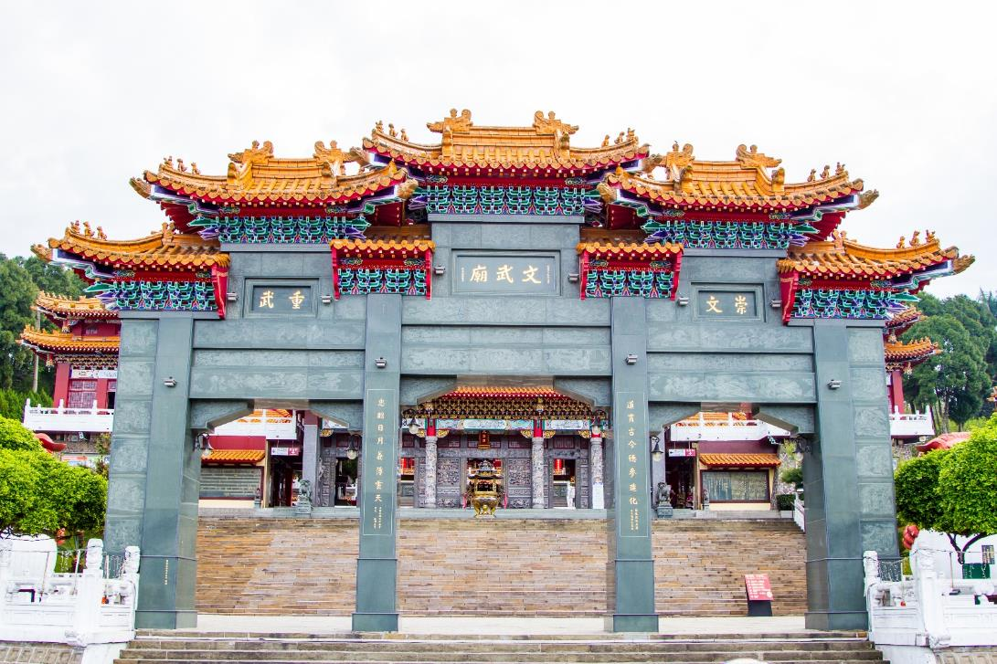

นำทุกท่านเยี่ยมชม ภายในวัดทุกท่านจะพบกับ สิงโตหินอ่อน 2 ตัว ตั้งอยู่ด้านหน้าของวัด มีมูลค่ามากถึง1 ล้านเหรียญไต้หวัน ซึ่งแสดงให้เห็นถึงพลังของความยิ่งใหญ่

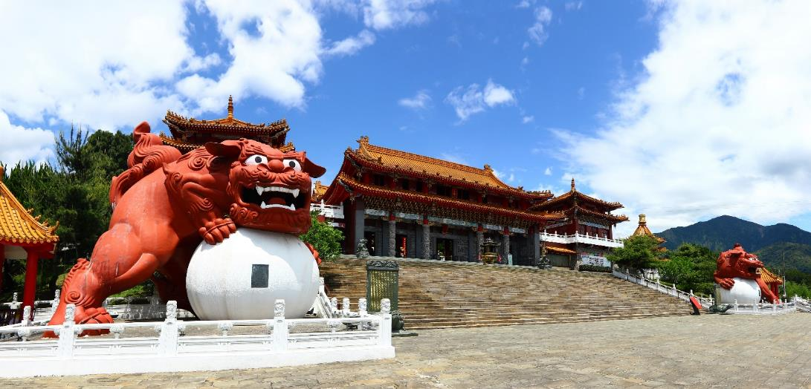

และหากทุกท่านหันหน้ามองไปยังด้านหน้าของวัด ทุกท่านสามารถชมวิวของทะเลสาบสุริยัน-จันทรา เพราะวัดเหวิ่นหวู่ถือได้ว่าเป็นอีกหนึ่งจุดพิกัดที่สามารถชมวิวทะเลสาบได้อย่างสวยงาม

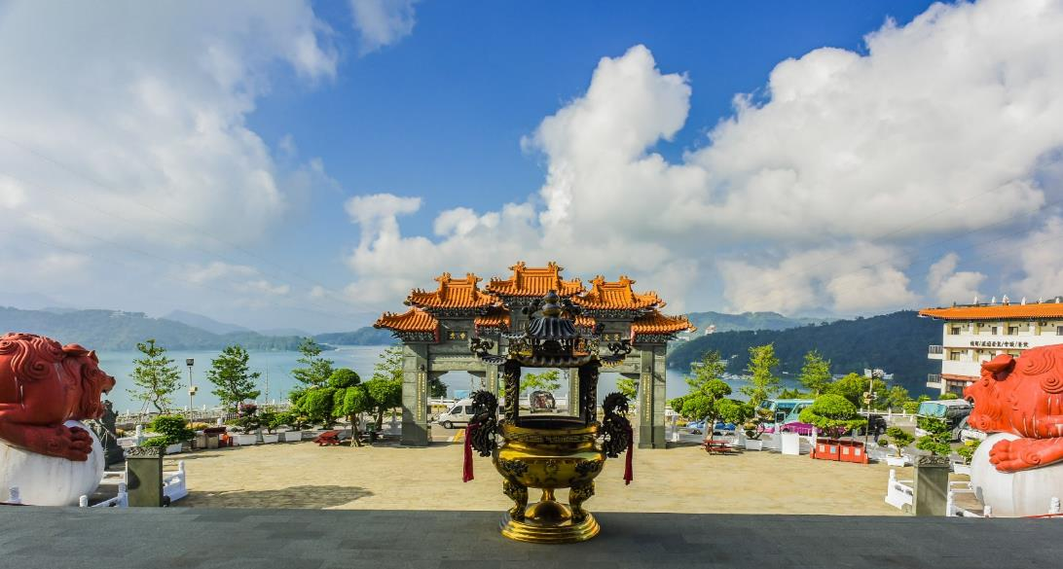

จากนั้นนำทุกท่านไปยังภายในวัดเพื่อสักการะบูชาสิ่งศักดิ์สิทธิ์ภายในวัด ซึ่งจะแบ่งออกเป็น 3 จุดด้วยกัน ดังนี้
จุดที่หนึ่ง : องค์เทพเจ้ากวนอู ในท่านั่งบนบัลลังค์ ชาวจีนและชาวไต้หวันมักนิยมมาขอพรเกี่ยวกับเรื่องของความประสบสำเร็จในหน้าที่การงาน กิจการเจริญรุ่งเรือง แคล้วคลาดจากภัยอันตราย เป็นต้น ตรงจุดนี้คนไต้หวันมักนิยมนำหยกตาแมว กระเป๋า กระเป๋าตังค์ มาวนรอบกระถางธูป 3 รอบ เพื่อเป็นการเรียกเงินเรียกทอง และเสริมบารมีของหยกตาแมว
จุดที่สอง : หรือวิหารอู่เฉิง จะมีองค์เทพเจ้ากวนอูในท่านั่งบนบัลลังค์คู่กับองค์เทพเจ้าขงจื้อ ตรงจุดนี้มักนิยมขอพรเกี่ยวกับการศึกษา การเรียน หรือเกี่ยวกับสติปัญญา

จุดที่สาม : หรือวิหาร ต้าเฉิง เป็นที่ประดิษฐานขององค์เทพเจ้าขงจื้อ ตรงจุดนี้มักนิยมขอพรเกี่ยวกับการศึกษา การเรียน หรือเกี่ยวกับสติปัญญา
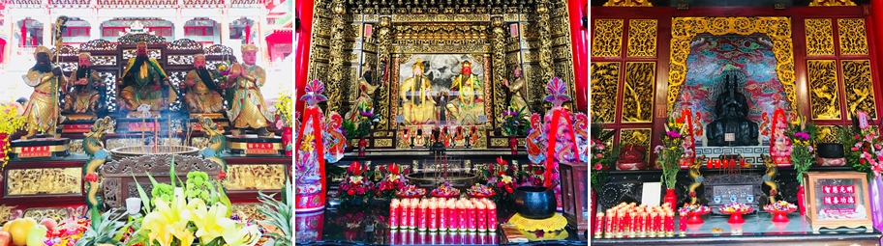
หลังจากนั้นนำคณะเดินทางสู่ เมืองเจียอี้ (Chiayi) เมืองที่ถูกล้อมรอบไปด้วยภูเขาและทะเล เจียอี้เป็เมืองที่มีแหล่งธรรมชาติที่มีชื่อเสียงโด่งดังไปทั่วโลกถึง 3 อุทยาน ซึ่งทั้ง 3 อุทยานนั้นมีทัศยนียภาพที่โดดเด่นและสวยงามแตกต่างกันไป “จากภูเขาสู่ที่ราบ จากที่ราบสู่วิวทะเล”
ค่ำ บริการอาหารค่ำ ณ ภัตตาคาร เมนูอาหารจีนท้องถิ่น (3)
นำท่านเข้าสู่ที่พัก... SANKAI KAN HOTEL หรือเทียบเท่า

วันที่สาม เมืองเจียอี้ – ร้านชา – อุทยานแห่งชาติอาลีซาน – เมืองไทจง - ฟ่งเจี่ยไนท์มาร์เก็ต

เช้า บริการอาหารเช้า ณ ห้องอาหารของโรงแรม (4)
นำคณะเดินทางสู่ อุทยานแห่งชาติอาลีซาน (Alishan National Scenic Area) ระหว่างทางท่านจะได้ชมวิวไร่ชาอาลีซานที่มีชื่อเสียงสลับกับภูเขาน้อยใหญ่อันสวยงาม จากนั้นพาท่านแวะชิมชาอาลีซานที่ ร้านชา (Tea Shop) ชาที่ขึ้นชื่อที่สุดของไต้หวัน มีรสชาติหอม มีสรรพคุณช่วยละลายไขมัน ปลูกบนเขาอาลีซานในระดับความสูงเป็นพันเมตรจากระดับน้ำทะเล และเป็นของฝากที่คนไทยนิยมซื้อกลับเป็นของฝาก เดินทางต่อสู่อุทยานแห่งชาติอาลีซาน
กลางวัน บริการอาหารกลางวัน ภายในอุทยานฯ อาลีซาน (5)
หลังอาหารกลางวันนำท่านชมจุดท่องเที่ยวสำคัญต่างๆ ภายในอุทยานฯ อาลีซาน ซึ่งเป็นอุทยานที่มีความสวยงาม และมีชื่อเสียงที่สุดของไต้หวัน อุทยานแห่งชาติอาลีซาน (Alishan National Scenic Area) เป็นอุทยานที่มีสวยงาม มีความสมบูรณ์ของธรรมชาติอยู่มาก และมีชื่อเสียงที่สุดของไต้หวัน ให้ท่านเดินชมดื่มด่ำกับธรรมชาติของป่าศักดิ์สิทธิ์อาลีซันโดยตลอดเส้นทางท่านจะได้สัมผัสกับกับต้นสนสูงชัน อายุกว่า 1,000 ปี ซากต้นไม้โบราณรูปร่างแปลกตา และต้นไม้นานาพันธุ์ และในช่วงฤดูใบไม้ผลิ เดือน 3 และเดือน 4 ท่านจะได้พบสีชมพูของดอกซากุระที่จะบานสะพรั่งพร้อมกับพรรณไม้อีกนานาชนิด

(ช่วงประมาณเดือนกุมภาพันธ์ – เมษายน ของทุกปี เป็นช่วงฤดูใบไม้ผลิ ดอกซากุระกำลังเบ่งบาน ทั้งนี้ขึ้นอยู่กับสภาพอากาศ)
กรณีถ้าอุทยานปิดไม่ให้เข้าชม ทางบริษัทจะทำการคืนเงินประมาณ 250 NTD/ท่าน
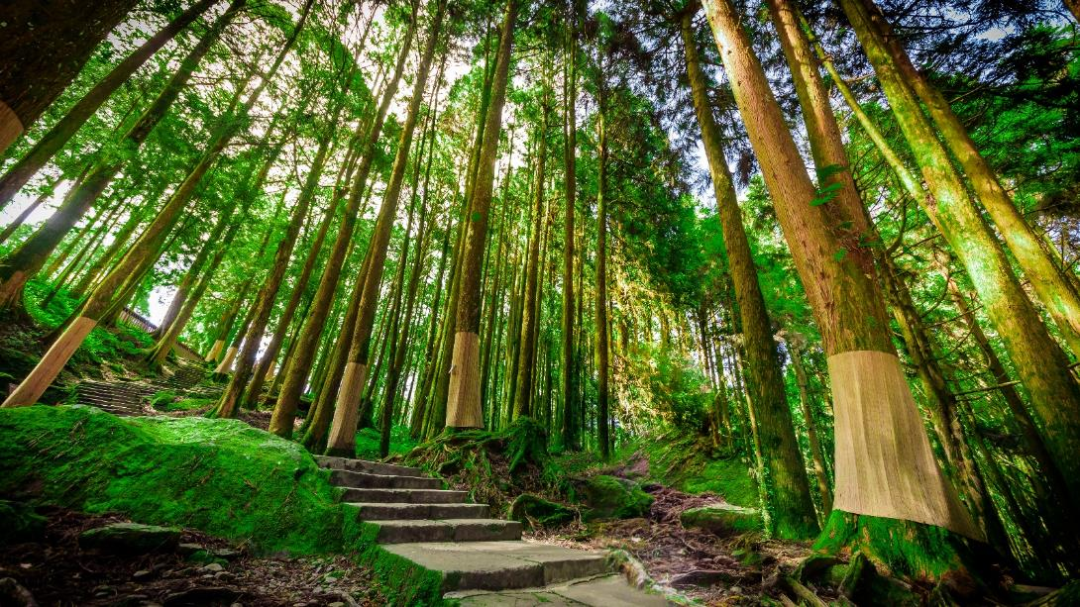

จากนั้น นำท่านนั่งรถไฟโบราณ เพื่อชมวิวธรรมชาติสองฝั่งข้างทาง โดยรถไฟสายนี้ถูกสร้างขึ้นโดยชาวญี่ปุ่นเพื่อใช้ในการลำเลียงไม้

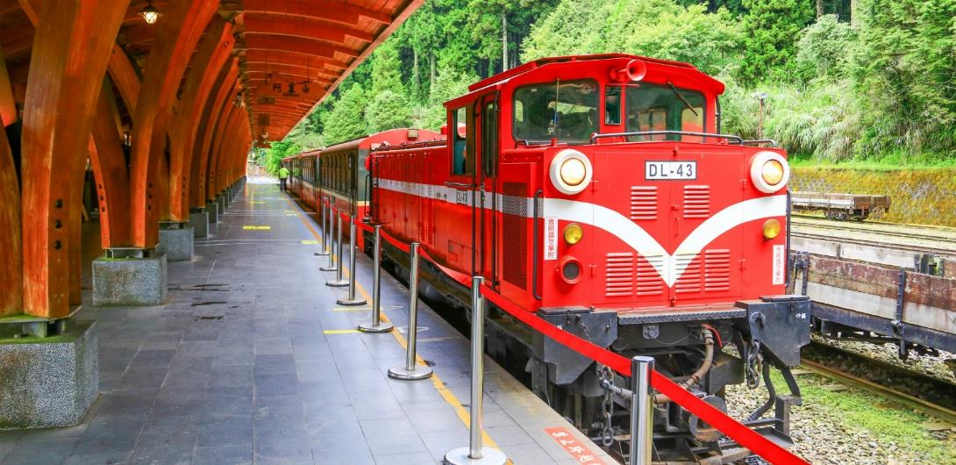

และเดินทางมุ่งหน้าสู่ เมืองไทจง (Taichung) เมืองที่ใหญ่เป็นอันดับ 3 ของไต้หวันเป็นเมืองที่เป็นศูนย์กลางทางด้านการศึกษา เศรษฐกิจและวัฒนธรรมตามพุทธศาสนา นำท่านเพลิดเพลิน ช้อป ชิม ชิล ไปกับ ฟ่งเจี่ย ไนท์มาร์เก็ต (Fengjia Night Market) ตั้งอยู่ที่เมืองไทจง บริเวณใกล้มหาวิทยาลัยฟ่งเจี่ย โดยตลาดแห่งนี้ถือได้ว่าเป็นตลาดกลางคืนที่ใหญ่ที่สุดในไต้หวัน มีของขายมากมายให้ทุกท่านได้ช้อปปิ้งกันอย่างจุใจ ไม่ว่าจะเป็น เสื้อผ้า รองเท้า กระเป๋า เครื่องสำอางค์ อีกทั้งอาหารท้องถิ่น หรืออาหารนานาชาติแบบ Street Food มากมายที่ดึงดูดนัดท่องเที่ยวให้เข้ามาชิม ลิ้มรสของความอร่อย และที่สำคัญและพิเศษสุดๆ ตลาดแห่งนี้นั้นมีสินค้าแบรนด์ที่มักจะลดราคาได้อย่างถูกสุดๆ อย่างเช่น Onitsuka Tiger ลดราคาเยอะที่สุด และมีแบบให้เลือกมากที่สุดในไต้หวัน
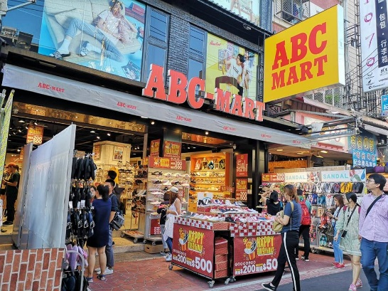

มาฟ่งเจี่ย ไนท์มาร์เก็ต แนะนำร้านรองเท้า ABC Mart ศูนย์รวมรองเท้าแบรนด์ต่างๆ เช่น Onitsuka Tiger Adidas Nike Converse เป็นต้น บางรุ่นภายในร้านถือได้ว่ามีราคาที่ถูกกว่าเมื่อเทียบกับรุ่นนั้นๆ ในไทย

ค่ำ อิสระอาหารค่ำ ณ ฟ่งเจี่ย ไนท์มาร์เก็ต ให้ท่านได้เลือกรับประทานตามอัธยาศัย
นำท่านเข้าสู่ที่พัก... TALMUD HOTEL หรือเทียบเท่า
วันที่สี่ เมืองไทเป – ร้านพายสับปะรด – ร้านสร้อยสุขภาพ – ถ่ายรูปคู่ตึกไทเป 101 – พิพิธภัณฑ์แห่งชาติกู้กง – ย่านซีเหมินติง

เช้า บริการอาหารเช้า ณ ห้องอาหารของโรงแรม (6)
จากนั้นนำท่านเดินทางสู่เมือง เมืองไทเป (Taipei) เมืองหลวงประเทศไต้หวันเป็นศูนย์รวมทางด้านต่างๆ ของไต้หวัน ทั้งการศึกษา การค้า อุตสาหกรรม เทคโนโลยี และวัฒนธรรม ไทเปอยู่ตอนเหนือของประเทศ มีประชากรประมาณ 3 ล้านคน นำท่านเลือกซื้อของฝาก ขนมพายสับปะรด (Pineapple Cake Shop) ขนมยอดนิยมของไต้หวัน (ขนมพายสับปะรด, ป๊อปคอร์น, เห็ดทอด เป็นต้น) จากนั้นนำท่านแวะชม ศูนย์สร้อยสุขภาพ (Germanium Shop) ที่เป็นเครื่องประดับเพื่อสุขภาพ มีทั้งแบบสร้อยข้อมือ และสร้อยคอ มีคุณสมบัติในป้องกันรังสี ช่วยการไหลเวียนของเลือดในร่างกายคนเรา รวมทั้งมีชมหยกไต้หวัน และปะการังแดง เครื่องประดับล้ำค่าของชาวไต้หวันตั้งแต่โบราณ
กลางวัน บริการอาหารกลางวัน ณ ภัตตาคาร บริการท่านด้วยเมนู เสี่ยวหลงเปา (7)
จากนั้นนำท่านไปยัง ตึกไทเป101 (Taipei 101) ให้ท่านได้ถ่ายรูปคู่กับแลนด์มาร์คของประเทศไต้หวัน ตึกที่มีความสูงเป็นอันดับ 5 ของโลกในปัจจุบัน (อันดับในปี 2016) ซึ่งมีความสูงถึง 508 เมตร ซึ่งด้านล่างเป็นห้างสรรพสินค้า ที่รวบรวมร้านค้าแบรนด์ดังระดับโลกไว้มากมาย อาทิ ALDO, BOTTEGA VENETA, BURBERRY, CALVINKLEIN , CHANEL, COACH, GUCCIM, GIORDANO, HUGO BOSS, LOUIS VUITTON, LONGCHAMP, LANCOME, LE MER, MONT BLANC, MIDO, MCM, OMEGA, PANERAI, PRADA, POLO, ROLEX, SHISEIDO, SUPER DRY , TAG HEUER, VERSACE, ZARA เป็นต้น
กรณีที่ท่านต้องการขึ้นตึกไทเป 101 ชมวิวชั้น 89 กรุณาแจ้งกับทางเจ้าหน้าที่ล่วงหน้าก่อนเดินทาง โดยค่าตั๋วขึ้นตึกไทเป 101 ชั้น 89 ราคาประมาณ 600 NTD/ท่าน

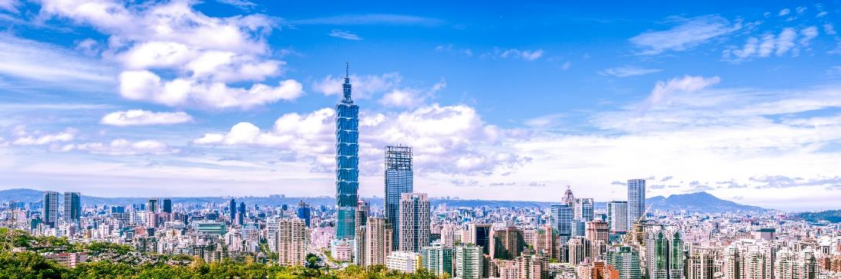

จากนั้นเข้าชม พิพิธภัณฑ์แห่งชาติกู้กง (Gu Gong Museum) เป็นพิพิธภัณฑ์ที่เก็บวัตถุและผลงานทางศิลปะของจีนโบราณ ที่มีประวัติยาวนานกว่า 5,000 ปี เป็นหนึ่งในพิพิธภัณฑ์ที่ใหญ่ที่สุดในโลก ซึ่งของล้ำค่าทางประวัติศาสตร์มีอยู่ที่นี่จำนวนมากกว่า 620,000 ชิ้นจากทุกราชวงศ์ของจีน จนต้องหมุนเวียนออกมาจัดให้ชม (ซึ่งหนึ่งชุด 5,000 ชิ้น) จะหมุนเวียนทุก 3 เดือน ไม่ว่าจะเป็นภาพวาดเครื่องปั้นดินเผา เครื่องทองสำริดต่างๆ เหมาะมากกับท่านที่ชอบโบราณวัตถุและงานศิลปะ ไม่ว่าจะเป็นเครื่องถมของจีนหรือ Cloisonné หรือการลงยาทองแบบอิสลามิค ที่เป็นเทคนิคที่แวดวงโลกอัญมณี หันมาสนใจมากขึ้น ซึ่งสามารถเรียกความสนใจ จากดีไซน์เนอร์ยุคใหม่ได้ไม่น้อยทีเดียว อีกทั้งยังมีห้องแสดงหยกที่ล้ำค่าโดยเฉพาะ“หยกแกะสลักเป็นรูปผักกาดขาวที่มีตั๊กแตนเกาะอยู่” ที่ได้รับการจัดอันดับ ในความวิจิตรงดงามเป็นอันดับ 1 ของโลก “หยกหมูสามชั้น” และ “งาช้างแกะสลัก 17 ชั้น” ที่มีชื่อเสียง แม้แต่ตราลัญจกร ของจักรพรรดิเฉียน หลงที่ยิ่งใหญ่ ก็อยู่ที่พิพิธภัณฑ์แห่งนี้

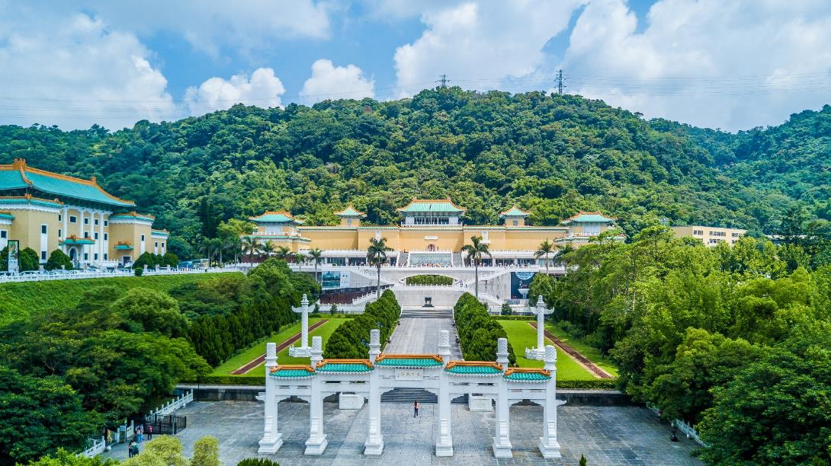

จากนั้นนำท่านเดินทางสู่ ย่านซีเหมินติง (Xi Men Ding) ตั้งอยู่ในเมืองไทเป ที่แห่งนี้เปรียบเสมือน สยามแสควร์ในกรุงเทพฯ เป็นแหล่งรวมแฟชั่นที่ทันสมัยของวัยรุ่นในไต้หวัน ภายในตลาดมีของมากมาย โดยเฉพาะสินค้าแฟชั่น เสื้อผ้า รองเท้า กระเป๋า เครื่องสำอาง หรือของกิ๊ฟช้อปมากมายที่มีให้อัพเดทแฟชั่นเรื่อยๆ ไม่ว่าจะเป็นของที่มีแบรนด์ หรือไม่มีแบรนด์ อีกทั้งสินค้ามีแบรนด์ของทีนี้ยังถือได้ว่ามีราคาที่ถูกเหมาะสำหรับนักช้อปมากมายให้ได้มาช้อปปิ้งกันอย่างจุใจ
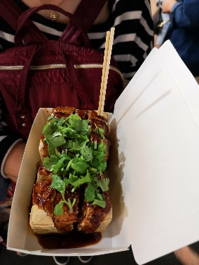
แนะนำของอร่อย เต้าหู้เหม็น อาหารขึ้นชื่ออีกหนึ่งอย่างของไต้หวัน ถึงจะมีกลิ่นเหม็นแต่อร่อยอย่าบอกใครเชียว ด้วยรสชาดของซอสที่กินคู่กับเต้าหู้เหม็นทอดกรอบๆ แกล้มด้วยผักดองสูตรเฉพาะของไต้หวันรสชาดมันเข้ากันดีอย่างลงตัว

ค่ำ อิสระอาหารค่ำ ณ ย่านซีเหมินติง ให้ท่านได้เลือกรับประทานตามอัธยาศัย
นำท่านเข้าสู่ที่พัก... FUSHIN HOTEL หรือเทียบเท่า

วันที่ห้า ฮัวเหลียน – อุทยานแห่งชาติทาโรโกะ – ร้านหยก – ตลาดกลางคืนตงต้าเหมิน

เช้า บริการอาหารเช้า ณ ห้องอาหารของโรงแรม (8)
จากนั้นออกเดินทางมุ่งหน้าสู่ เมืองฮัวเหลียน (Hulien) (โดยนั่งรถไฟไป-กลับจากกรุงไทเปไปสู่เมืองฮัวเหลียน) คือมณฑลที่ใหญ่ที่สุดในไต้หวัน ตั้งอยู่บนภูเขาฝั่งทะเลตะวันออกของไต้หวัน เป็นจุดเริ่มต้นของทางรถไฟสายฮัวเหลียน-TAITUNG มณฑลฮัวเหลียนมีชื่อเสียงมากในเรื่องการท่องเที่ยว มีจุดท่องเที่ยวหลักๆ ได้แก่ อุทยานแห่งชาติทาโรโกะ และ อุทยานแห่งชาติ YUSHAN และในบริเวณรอบๆ ชายฝั่งเป็นพื้นที่ที่เหมาะสำหรับการปั่นจักรยาน
กลางวัน บริการอาหารกลางวัน ณ ภัตตาคาร เมนูอาหารจีนท้องถิ่น (9)
บ่าย นําท่านสู่ “ อุทยานแห่งชาติไท่หลู่เก๋อ ” หรือ อุทยานธรรมชาติ ทาโรโกะ (Taroko National Park) (อุทยานแห่งชาติใหญ่เป็นอันดับ 2 ของไต้หวัน) นอกจากจะเป็นอุทยานที่ มีทัศนียภาพของหุบเขาและเทือกเขาสลับซับซ้อนสวยงาม แล้วยังมี วัฒนธรรมประเพณีที่มี เอกลักษณ์เฉพาะตัวเป็นสิ่งดึงดูดใจนักท่องเที่ยวเช่นกัน เส้นทางจากเทียนเสียง จนถึงทาโรโกะถือเป็นเส้นทางประวัติศาสตร์เลาะเลียบริมหน้าผาของ หุบเขาหินอ่อนไปตลอดแนว จุด ชม วิวที่น่าประทับใจในอุทยานฯ ได้แก่ถ้ำนกนางแอ่น และอุโมงค์เก้าโค้ง บนเส้นทางคดเคี้ยวผ่านหุบเขาและ หน้าผาที่เกิดขึ้นโดยธรรมชาติซึ่งเป็นทางหลวงที่มีชื่อเสียงแห่งหนึ่ง ของเกาะไต้หวัน และแวะชมน้ำตก ฉางชุน อนุสรณ์สถานฉางชุน จุดชมวิวอีกแห่งหนึ่งที่มี ทัศนียภาพของหุบเขาสลับซ้อนสวยงามตัวอาคาร เป็นสถาปัตยกรรม จีน ด้านข้างมีน้ำตก ไหลจากยอดเขาสูงลงสู่ลําธารลี่อู และอีกที่คือ ปากถ้ำนกนางแอ่น โดยถ้ำนี้เกิดจาก การเคลื่อนตัวของเปลือกโลกและการไหลผ่านกัดเซาะของลําธารลี่อูทําให้นกนางแอ่น กลายเป็นแหล่งท่องเที่ยวที่มีทัศนียภาพแปลกตาด้วยถ้ำน้อยใหญ่เรียงรายบนหน้าผาสูง อุโมงค์ 9 โค้ง เป็นอุโมงค์ที่อยู่บนถนนเหิงกว้างกงลู่หรือทางหลวงสายยุทธศาสตร์ที่ตัดผ่าน หุบเขาหินอ่อน จากด้านตะวันออกไปทางทิศตะวันตกเดิมเป็นถนนสายเก่าสําหรับการคมนาคม ปัจจุบัน เปิดเป็นเส้นทางเดินชมวิว ทิวทัศน์ เลียบริมหุบเขาให้นักท่องเที่ยวสามารถเยี่ยมชม ความงามของธรรมชาติอย่างใกล้ชิด นำท่านชอปปิ้งที่ตลาดขายหยก ณ ร้านหยก ชื่อดังในไต้หวัน เพื่อให้ท่านได้เลือกซื้อหนึ่งในของฝากจากไต้หวัน

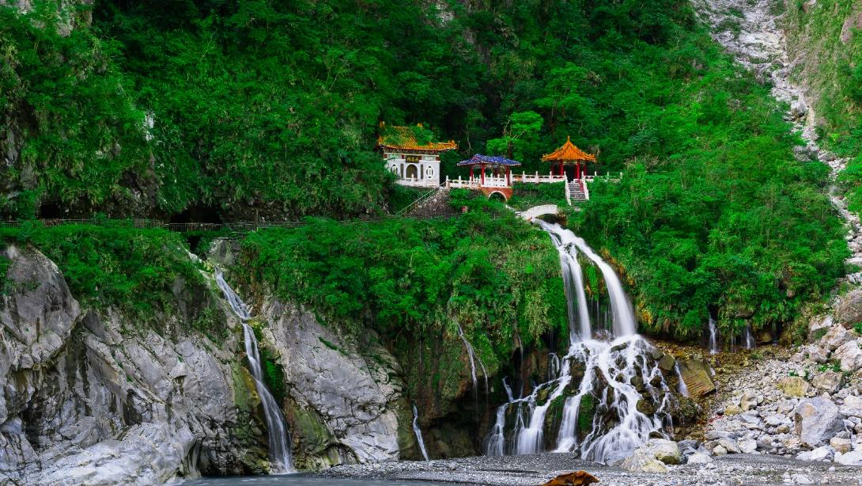

นำท่านช้อปปิ้ง ร้านหยก (Jade Shop) ซึ่งถือว่าเป็นหยกขึ้นชื่อของเมืองฮัวเหลียน ซึ่งคนไต้หวันถือได้ว่าเป็นประเทศที่มีความเชื่อเรื่องฮวงจุ้ยต่างๆ โดยเฉพาะหยกตาแมว ที่คนไต้หวันมีความเชื่อว่าสามารถเรียกเงินเรียกทอง เรียกโชคลาภ การงาน สุขภาพต่าๆ จากนั้นนำท่านเพลิดเพลินไปกับกินเที่ยวช้อปที่ ตลาดกลางคืนตงต้าเหมิน (Dongdamen Night Market) ตลาดของกินที่ใหญ่ที่สุดในเมืองฮัวเหลียน เต็มไปด้วยของกิน หรืออาหารแนวสตรีทฟู้ดมากมาย อาทิ ร้านบาร์บีคิวตี้อีเจียเข่าโร่วช่วน ร้านขนมปังโลงศพเหลี่ยงเจียกวนไชปั่น ร้านมันเทศทอดไคยุ่นอู เป็นต้น
ค่ำ อิสระอาหารค่ำ ณ ตลาดกลางคืนตงต้าเหมิน ให้ท่านได้เลือกรับประทานตามอัธยาศัย
นำท่านเข้าสู่ที่พัก... CHATEAU DE CHINE HUALIEN หรือเทียบเท่า

วันที่หก ถนนโบราณจิ่วเฟิ่น – อุทยานแห่งชาติเย่หลิ่ว – ร้านคอสเมติก – อนุสรณ์สถานเจียงไคเช็ค – MITSUI OUTLET PARK
เช้า บริการอาหารเช้า ณ ห้องอาหารของโรงแรม (10)
เดินทางสู่ หมู่บ้านโบราณจิ่วเฟิ่น (Jiufen Old Street) ที่ตั้งอยู่บริเวณไหล่เขาในเมือง จีหลง จิ่วเฟิ่น ปัจจุบันเป็นสถานที่ท่องเที่ยวที่เป็นถนนคนเดินเก่าแก่ที่มีชื่อเสียงในไต้หวัน เพลิดเพลินบรรยากาศแบบดั้งเดิมของร้านค้า ร้านอาหารของชาวไต้หวันในอดีต ชื่นชมวิวทิวทัศน์ รวมทั้งเลือกชิมและซื้อชาจากร้านค้า มากมาย ทั้งนี้หมู่บ้านโบราณจิ่วเฟิ่นยังเป็นที่ตามรอยของสาวกการ์ตูน เรื่อง SPIRITED AWAY การ์ตูนอนิเมชั่นชื่อดังของญี่ปุ่น ที่ได้นำฉากตึกโคมไฟในหมู่บ้านโบราณจิ่วเฟิ่นดำเนินเรื่องอีกด้วย

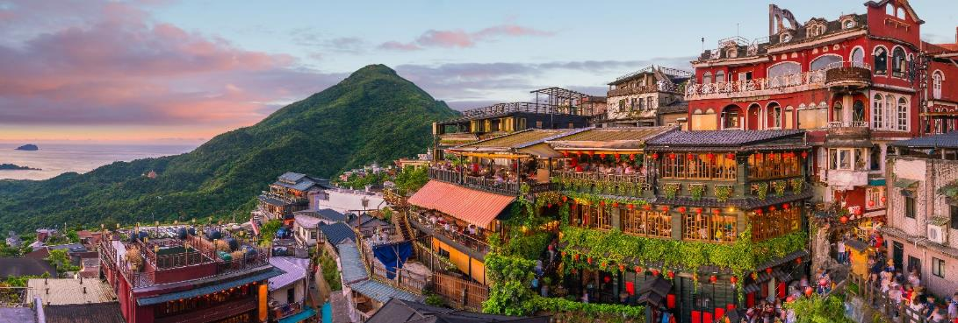

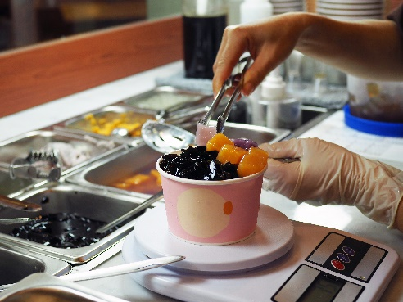
แนะนำของอร่อย บัวลอยเผือกสไตล์ไต้หวัน บัวลอยของไต้หวันจะชิ้นใหญ่กว่าและเนื้อหนึบกว่ามาก แต่ละสีก็คนละรสชาดและมีความหนึบไม่เท่ากัน ส่วนน้ำเชื่อมจะเป็นน้ำถั่วเขียวหอมหวาน สามารถสั่งได้ทั้งแบบร้อนและแบบเย็น

กลางวัน บริการอาหารกลางวัน ณ ภัตตาคาร บริการท่านด้วยเมนู ซีฟู้ดไต้หวัน (11)
จากนั้นนำท่านเที่ยวชม อุทยานแห่งชาติ เย่หลิ่ว (Yue Liu National Park) อุทยานแห่งนี้ตั้งอยู่ทางส่วนเหนือสุดของเกาะไต้หวัน มีลักษณะพื้นที่เป็นแหลมยื่นไปในทะเล การเซาะกร่อนของน้ำทะเลและลม ทะเล ทำให้เกิดโขดหินงอกเป็นรูปร่าง ลักษณะต่างๆ น่าตื่นตาทีเดียว โดยเฉพาะหินรูปเศียรพระราชินี ซึ่งมีชื่อเสียงโด่งดังไปทั่วโลก

กรณีถ้าอุทยานปิดไม่ให้เข้าชม ทางบริษัทจะทำการคืนเงินประมาณ 50 NTD/ท่าน

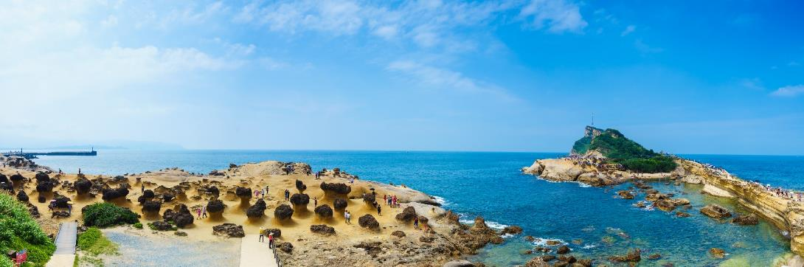

หลังจากนั้นนำท่านแวะ ร้านคอสเมติก (Cosmetic Shop) ที่มีเครื่องสำอางรวมถึงพวกยา / น้ำมัน / ยานวดที่ขึ้นชื่อของไต้หวันให้ทุกท่านได้เลือกช้อปกันอย่างเต็มที่ จากนั้นนำท่านชม อนุสรณ์สถานเจียงไคเช็ค (Chiang Kai Shek Memorial Hall) ที่สร้างขึ้นเพื่อรำลึกถึงอดีตประธานาธิบดีเจียงไคเช็ค ซึ่งใช้เวลาในการสร้างถึง 3 ปี สร้างแล้วเสร็จในปี พ.ศ. 2523 มีพื้นที่ประมาณ 205 แสนตารางเมตร

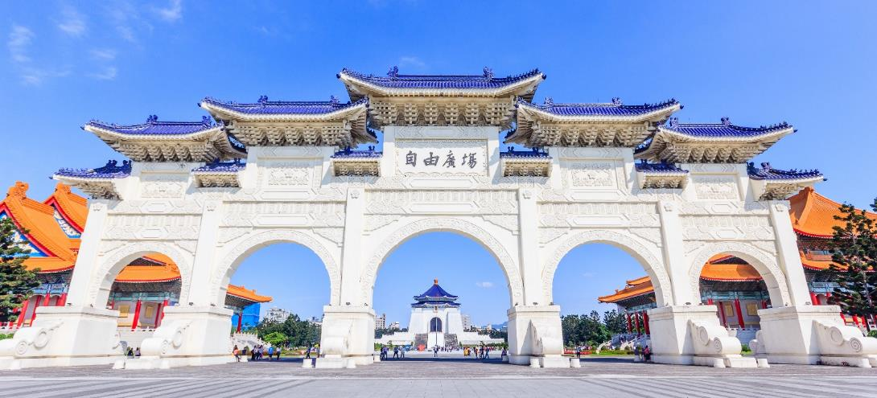

ท่านสามารถชมชีวประวัติและรูปภาพประวัติศาสตร์สำคัญที่หาดูได้ยากภายในอนุสรณ์สถาน โดยภายในจะมีรูปปั้นทำจากทองสัมฤทธิ์ประธานาธิบดีเจียงไคเช็คในท่านั่งขนาดใหญ่ที่มีใบหน้ายิ้มแย้ม และจะมีทหารยามยืนเฝ้าอยู่ 2 นายตลอดเวลา และที่กำแพงด้านในหลังจะมีข้อความปรัชญาทางการเมืองการปกครองของท่านอยู่ 3 คำ คือ จริยธรรม ประชาธิปไตย และวิทยาศาสตร์ โซนที่ชั้นล่างของอนุสรณ์สถานจะเป็นห้องจัดแสดงประวัติของอดีตประธานาธิบดีเจียงไคเช็ค อีกทั้งทั้งยังมีการจัดโชว์สิ่งของเครื่องใช้ รวมถึงภาพถ่าย และอีกหนึ่งพิเศษหากใครได้มาเยี่ยมที่แห่งนี้คือ พิธีเปลี่ยนเวรทหาร ซึ่งจะมีทุกๆ ต้นชั่วโมง ตั้งแต่เวลา 10:00 น. – 16:00 น. ของทุกวัน

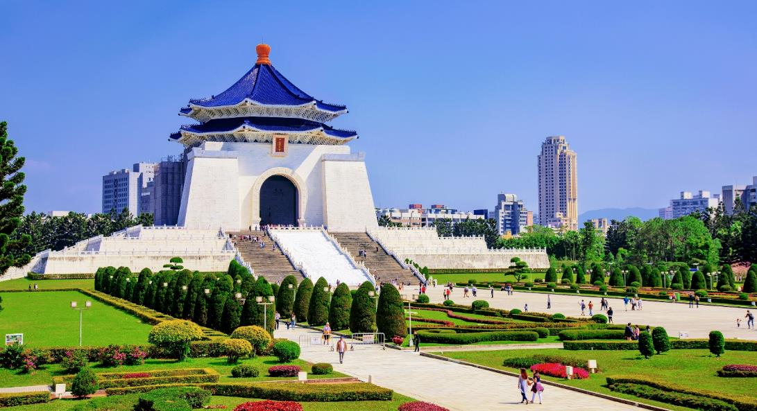
จากนั้นนำทุกท่านช้อปปิ้งแบบจัดเต็มที่ MITSUI OUTLET PARK สวรรค์ของนักช้อปทั้งหลาย โดยที่ทุกท่านสามารถซื้อรองเท้า กระเป๋า หรืออื่นๆ อีกมากมาย ที่เป็นแบรนด์ยอดฮิตติดตลาด อาทิ ONUTSUKAO, CONVERSE, PUMA, NEW BALANCE, NIKE, ADIDAS, SKECHERS, LEVIS ฯลฯ
ค่ำ อิสระอาหารค่ำ ณ MITSUI OUTLET PARK ให้ท่านได้เลือกรับประทานตามอัธยาศัย
นำท่านเข้าสู่ที่พัก... EASTERN HOTEL & RESORT ระดับ 4 ดาว หรือระดับเทียบเท่า
จากนั้นให้ท่านได้ผ่อนคลายกับการแช่น้ำแร่ธรรมชาติ แบบส่วนตัวในห้องพัก ซึ่งการแช่น้ำแร่เชื่อว่าถ้าได้แช่น้ำแร่แล้ว จะทำให้ผิวพรรณสวยงามและช่วยให้ระบบหมุนเวียนโลหิตดีขึ้น
วันที่เจ็ด สนามบินเถาหยวน - สนามบินดอนเมือง (กรุงเทพฯ)

เช้า บริการอาหารเช้า แบบกล่อง (12)
09.40 น. บินลัดฟ้าสู่ กรุงเทพฯ โดย สายการบินนกสกู๊ต เที่ยวบินที่ XW181 (ไม่มีบริการ อาหารและเครื่องดื่มบนเครื่อง) (ใช้ระยะเวลาบิน 4 ชั่วโมงโดยประมาณ)
12.15 น. เดินทางถึง สนามบินดอนเมือง กรุงเทพฯ
** (สายการบินนกสกู๊ตจะมีการปรับเปลี่ยนเวลาการเดินทาง ตามตารางของสายการบิน ดังนั้น โปรดตรวจสอบรายละเอียดวันเดินทางของท่านกับเจ้าหน้าที่อีกครั้ง) **
****************************************

** หากท่านที่ต้องออกตั๋วภายใน (เครื่องบิน รถทัวร์ รถไฟ) กรุณาสอบถามที่เจ้าหน้าที่ทุกครั้งก่อนทำการ
ออกตั๋วเนื่องจากสายการบินอาจมีการปรับเปลี่ยนไฟลท์ หรือ เวลาบิน โดยไม่ได้แจ้งให้ทราบล่วงหน้า **
*** ขอบพระคุณทุกท่านที่ใช้บริการ ***

อัตราค่าบริการ
กำหนดการเดินทาง | รายละเอียดเที่ยวบิน | ผู้ใหญ่ และเด็ก  ห้องละ 2-3 ท่าน | พักเดี่ยวเพิ่ม | ราคาทัวร์  ไม่รวมตั๋ว  เครื่องบิน
08 – 14 ตุลาคม 2562 | 09 OCT DMK-TPE XW182 02.15 – 07.05  14 OCT TPE-DMK XW181 09.40 – 12.15 | 22,999 | 8,999 | 12,999
10 – 16 ตุลาคม 2562 | 11 OCT DMK-TPE XW182 02.45 – 07.35  16 OCT TPE-DMK XW181 09.40 – 12.15 | 22,999 | 8,999 | 12,999
17 – 23 ตุลาคม 2562 | 18 OCT DMK-TPE XW182 02.45 – 07.35  23 OCT TPE-DMK XW181 09.40 – 12.15 | 22,999 | 8,999 | 12,999
20 – 26 พฤศจิกายน 2562 | 21 NOV DMK-TPE XW182 03.45 – 08.25  26 NOV TPE-DMK XW181 09.40 – 12.30 | 19,878 | 8,999 | 10,999
03 – 09 ธันวาคม 2562 | 04 DEC DMK-TPE XW182 02.25 – 07.05  09 DEC TPE-DMK XW181 10.20 – 13.00 | 22,878 | 8,999 | 12,999
04 – 10 ธันวาคม 2562 | 05 DEC DMK-TPE XW182 03.45 – 08.25  10 DEC TPE-DMK XW181 09.40 – 12.30 | 22,878 | 8,999 | 12,999
26 ธ.ค. 62 – 01 ม.ค. 63 | 27 DEC DMK-TPE XW182 02.25 – 07.05  01 JAN TPE-DMK XW181 10.20 – 13.00 | 29,878 | 10,999 | 16,999
27 ธ.ค. 62 – 02 ม.ค. 63 | 28 DEC DMK-TPE XW182 02.25 – 07.05  02 JAN TPE-DMK XW181 10.20 – 13.00 | 29,878 | 10,999 | 16,999
14 – 20 มกราคม 2563 | 15 JAN DMK-TPE XW182 02.25 – 07.05  20 JAN TPE-DMK XW181 10.20 – 13.00 | 20,878 | 8,999 | 10,999
05 – 11 กุมภาพันธ์ 2563 | 06 FEB DMK-TPE XW182 03.45 – 08.25  11 FEB TPE-DMK XW181 09.40 – 12.30 | 20,878 | 8,999 | 10,999
11 – 17 มีนาคม 2563 | 12 MAR DMK-TPE XW182 02.25 – 07.05  17 MAR TPE-DMK XW181 09.40 – 12.30 | 20,878 | 8,999 | 10,999

** ราคาเด็กอายุไม่เกิน 2 ปี 7,900 บาท**

***ค่าบริการข้างต้น ยังไม่รวมค่าทิปคนขับรถ มัคคุเทศก์ท้องถิ่นและหัวหน้าทัวร์
ท่านละ 1,500 NTD /ทริป/ต่อท่าน***

หมายเหตุ : ตามนโยบายของรัฐบาลไต้หวันร่วมกับการท่องเที่ยวแห่งเมืองจีนเพื่อโปรโมทสินค้าพื้นเมือง ในนามของร้านรัฐบาล คือ ใบชา, เจอมาเนี่ยม, ปะการังสีแดง ซึ่งจำเป็นต้องระบุไว้ในโปรแกรมทัวร์ เพราะมีผลกับราคาทัวร์ ทางบริษัทฯ จึงอยากเรียนชี้แจงลูกค้าทุกท่านว่า ร้านรัฐบาลทุกร้านจำเป็นต้องรบกวนทุกท่านแวะชม ซื้อหรือไม่ซื้อขึ้นอยู่กับความพอใจของลูกค้าเป็นหลัก ไม่มีการบังคับใดๆ ทั้งสิ้น และถ้าหากลูกค้าไม่มีความประสงค์จะเข้าร้านรัฐบาลทุกเมือง หรือหากท่านต้องการแยกตัวออกจากคณะ ทางบริษัทฯ ขอสงวนสิทธิ์ในการเรียกเก็บค่าใช้จ่ายที่เกิดขึ้นจากท่านเป็นจำนวนเงิน 5,200 NT/ท่าน

**โรงแรมที่พัก และโปรแกรมท่องเที่ยวอาจมีการสลับปรับเปลี่ยนขึ้นอยู่กับความเหมาะสม และคำนึงถึงผลประโยชน์และความปลอดภัยของลูกค้าเป็นหลัก**

**การเดินทางในแต่ละครั้งจะต้องมีผู้โดยสารจำนวน 15 ท่านขึ้นไป ถ้าผู้โดยสารไม่ครบจำนวนดังกล่าว บริษัทฯ ขอสงวนสิทธิ์ในการเลื่อนการเดินทาง หรือเปลี่ยนแปลงราคา**

อัตราค่าบริการนี้รวม
ค่าตั๋วเครื่องบินไป-กลับ พร้อมคณะ ค่าภาษีสนามบินทุกแห่งที่มี
ค่าน้ำหนักกระเป๋าสัมภาระท่านละไม่เกิน 20 กก. ค่ารถรับ-ส่ง และนำเที่ยวตามรายการ
ค่าที่พักตามที่ระบุในรายการ พักห้องละ 2 ท่านหรือ 3 ท่าน
ค่าเข้าชมสถานที่ต่างๆ ตามรายการ
ค่าอาหารตามมื้อที่ระบุในรายการ
ค่าจ้างมัคคุเทศก์คอยบริการตลอดการเดินทาง
ค่าประกันอุบัติเหตุระหว่างเดินทาง วงเงินท่านละ 1,000,000 บาท (เงื่อนไขตามกรมธรรม์)

อัตราค่าบริการนี้ไม่รวม
ค่าทำหนังสือเดินทาง และเอกสารต่างด้าว เนื่องจากทางไต้หวันมีประกาศยกเลิกวีซ่าสำหรับหนังสือเดินทางไทย และสามารถพำนักในไต้หวันได้ไม่เกิน 14 วัน หากทางไต้หวันประกาศกลับมาใช้วีซ่าตามปกติ ผู้เดินทางต้องเสียค่าใช้จ่ายในการขอวีซ่าตามทางสถานฑูตไต้หวันกำหนด
ค่าใช้จ่ายส่วนตัวนอกเหนือจากรายการที่ระบุ เช่น ค่าโทรศัพท์ ค่าโทรศัพท์ ทางไกล ค่าอินเตอร์เน็ต ค่าซักรีด มินิบาร์ในห้อง รวมถึงค่าอาหารและเครื่องดื่มที่สั่งเพิ่มนอกเหนือ รายการ (กรุณาสอบถามจากหัวหน้าทัวร์ก่อนการใช้บริการ)
ค่าทิปคนขับรถ หัวหน้าทัวร์ และมัคคุเทศก์ท้องถิ่น ท่านละ 1,500 NTD/ทริป/ต่อท่าน
ค่าภาษีมูลค่าเพิ่ม 7% และภาษีหัก ณ ที่จ่าย 3%

เงื่อนไขการชำระค่าบริการ
- นักท่องเที่ยวหรือเอเจนซี่ต้องชำระเงินมัดจำเป็นเงินจำนวน 10,000 บาทต่อท่านเพื่อสำรองที่นั่ง
- นักท่องเที่ยวหรือเอเจนซี่ต้องชำระเงินค่าบริการส่วนที่เหลือทั้งหมดก่อนวันเดินทางอย่างน้อย 21 วัน กรณีนักท่องเที่ยวหรือเอเจนซี่ไม่ชำระเงิน หรือชำระเงินไม่ครบภายในกำหนด รวมถึงกรณีเช็คของท่านถูกปฏิเสธการจ่ายเงินไม่ว่ากรณีใดๆให้ถือว่านักท่องเที่ยวสละสิทธิการเดินทางในทัวร์นั้นๆ
- การติดต่อใดๆ กับทางบริษัทเช่น แฟกซ์ อีเมล์ หรือจดหมายฯ ต้องทำในวันเวลาทำการของทางบริษัท ดังนี้ วันจันทร์ ถึงศุกร์ เวลา 9.00 น. – 18.00 น. และวันเสาร์ เวลา 9.00 น. – 14.00 น. นอกจากวันเวลาดังกล่าวและวันหยุดนักขัตฤกษ์ที่รัฐบาลประกาศในปีนั้นๆถือว่าเป็นวันหยุดทำการของทางบริษัท

เงื่อนไขการยกเลิกการเดินทาง
- กรณีที่นักท่องเที่ยวหรือเอเจนซี่ต้องการขอยกเลิกการเดินทาง หรือเลื่อนการเดินทาง นักท่องเที่ยวหรือเอเจนซี่(ผู้มีชื่อในเอกสารการจอง) จะต้องแฟกซ์ อีเมล์ หรือเดินทางมาเซ็นเอกสารการยกเลิกที่บริษัทอย่างใดอย่างหนึ่งเพื่อแจ้งยกเลิกการจองกับทางบริษัทเป็นลายลักษณ์อักษรทางบริษัทไม่รับยกเลิกการจองผ่านทางโทรศัพท์ไม่ว่ากรณีใดๆ
- กรณีนักท่องเที่ยวหรือเอเจนซี่ต้องการขอรับเงินค่าบริการคืน นักท่องเที่ยวหรือเอเจนซี่ (ผู้มีชื่อในเอกสารการจอง) จะต้องแฟกซ์ อีเมล์ หรือเดินทางมาเซ็นเอกสารการขอรับเงินคืนที่บริษัทอย่างใดอย่างหนึ่งเพื่อทำเรื่องขอรับเงินค่าบริการคืน โดยแนบหนังสือมอบอำนาจพร้อมหลักฐานประกอบการมอบอำนาจ หลักฐานการชำระเงินค่าบริการต่างๆ และหน้าสมุดบัญชีธนาคารที่ต้องการให้นำเงินเข้าให้ครบถ้วน โดยมีเงื่อนไขการคืนเงินค่าบริการดังนี้
  - ยกเลิกก่อนวันเดินทางไม่น้อยกว่า 30 วัน คืนเงินค่าบริการร้อยละ 100 ของค่าบริการที่ชำระแล้ว
2.2 ยกเลิกก่อนวันเดินทางไม่น้อยกว่า 15 วัน คืนเงินค่าบริการร้อยละ 50 ของค่าบริการที่ชำระแล้ว
2.3 ยกเลิกก่อนวันเดินทางน้อยกว่า 15 วัน ไม่คืนเงินค่าบริการที่ชำระแล้วทั้งหมดทั้งนี้ ทางบริษัทจะหักค่าใช้จ่ายที่ได้จ่ายจริงจากค่าบริการที่ชำระแล้วเนื่องในการเตรียมการจัดการนำเที่ยวให้แก่นักท่องเที่ยว เช่น การสำรองที่นั่งตั๋วเครื่องบิน การจองที่พักฯลฯ
- การเดินทางที่ต้องการันตีมัดจำหรือซื้อขาดแบบมีเงื่อนไข หรือเที่ยวบินเหมาลำ Charter Flight หรือ Extra Flight กับสายการบิน หรือผ่านตัวแทนในประเทศหรือต่างประเทศ จะไม่มีการคืนเงินมัดจำหรือค่าบริการทั้งหมด
- การติดต่อใดๆ กับทางบริษัทเช่น แฟกซ์ อีเมล์ หรือจดหมายฯ ต้องทำในวันเวลาทำการของทางบริษัท ดังนี้ วันจันทร์ ถึงศุกร์ เวลา 9.00 น. – 18.00 น. และวันเสาร์ เวลา 9.00 น. – 14.00 น. นอกจากวันเวลาดังกล่าวและวันหยุดนักขัตฤกษ์ที่รัฐบาลประกาศในปีนั้นๆถือว่าเป็นวันหยุดทำการของทางบริษัท
- ทางบริษัทขอสงวนสิทธิ์ในการยกเลิกการเดินทางกรณีมีนักท่องเที่ยวเดินทางไม่ถึง 15 คน
เงื่อนไขและข้อกำหนดอื่นๆ
  - ทัวร์นี้สำหรับผู้มีวัตถุประสงค์เพื่อการท่องเที่ยวเท่านั้น
  - ทัวร์นี้เป็นทัวร์แบบเหมา หากท่านไม่ได้ร่วมเดินทางหรือใช้บริการตามที่ระบุไว้ในรายการไม่ว่าบางส่วนหรือทั้งหมด หรือถูกปฏิเสธการเข้า-ออกเมืองด้วยเหตุผลใดๆ ทางบริษัทจะไม่คืนเงินค่าบริการไม่ว่าบางส่วนหรือทั้งหมดให้แก่ท่าน
  - ทางบริษัทขอสงวนสิทธิ์ในการยกเลิกการเดินทางในกรณีที่มีนักท่องเที่ยวร่วมเดินทางน้อยกว่า 15 ท่าน โดยจะแจ้งให้กับนักท่องเที่ยวหรือเอเจนซี่ทราบล่วงหน้าอย่างน้อย 7 วันก่อนการเดินทางสำหรับประเทศที่ไม่มีวีซ่า และอย่างน้อย 10 วันก่อนการเดินทางสำหรับประเทศที่มีวีซ่า แต่หากทางนักท่องเที่ยวทุกท่านยินดีที่จะชำระค่าบริการเพิ่มจากการที่มีนักท่องเที่ยวร่วมเดินทางน้อยกว่าที่ทางบริษัทกำหนดเพื่อให้คณะเดินทางได้ ทางเรายินดีที่จะให้บริการต่อไป
  - ทางบริษัทขอสงวนสิทธิ์ไม่รับผิดชอบค่าเสียหายจากความผิดพลาดในการสะกดชื่อ นามสกุล คำ นำหน้าชื่อ เลขที่หนังสือเดินทางและอื่นๆ เพื่อใช้ในการจองตั๋วเครื่องบิน ในกรณีที่นักท่องเที่ยวหรือเอเจนซี่ มิได้ส่งหน้าหนังสือเดินทางให้กับทางบริษัทพร้อมการชำระเงินมัดจำ
  - ทางบริษัทขอสงวนสิทธิ์ในการเปลี่ยนแปลงรายการการเดินทางตามความเหมาะสมเพื่อให้สอดคล้อง กับสถานการณ์ ภูมิอากาศ และเวลา ณ วันที่เดินทางจริงของประเทศที่เดินทาง ทั้งนี้บริษัทจะคำนึงถึง ความปลอดภัยของนักท่องเที่ยวส่วนใหญ่เป็นสำคัญ
  - ทางบริษัทขอสงวนสิทธิ์ไม่รับผิดชอบใดๆ ต่อความเสียหายหรือค่าใช้จ่ายใดๆ ที่เพิ่มขึ้นของนักท่องเที่ยว ที่มิได้เกิดจากความผิดของทางบริษัท เช่น ภัยธรรมชาติ การจลาจล การนัดหยุดงาน การปฏิวัติ อุบัติเหตุ ความเจ็บป่วย ความสูญหายหรือเสียหายของสัมภาระ ความล่าช้า เปลี่ยนแปลง หรือการบริการของสาย การบิน เหตุสุดวิสัยอื่น เป็นต้น
  - อัตราค่าบริการนี้คำนวณจากอัตราแลกเปลี่ยนเงินตราต่างประเทศ ณ วันที่ทางบริษัทเสนอราคา ดังนั้น ทางบริษัทขอสงวนสิทธิ์ในการปรับราคาค่าบริการเพิ่มขึ้น ในกรณีที่มีการเปลี่ยนแปลงอัตรา แลกเปลี่ยน เงินตราต่างประเทศ ค่าตั๋วเครื่องบิน ค่าภาษีเชื้อเพลิง ค่าประกันภัยสายการบิน การเปลี่ยนแปลงเที่ยวบินฯลฯ
  - มัคคุเทศก์ พนักงาน หรือตัวแทนของทางบริษัท ไม่มีอำนาจในการให้คำสัญญาใดๆ แทนบริษัท เว้น แต่มีเอกสารลงนามโดยผู้มีอำนาจของบริษัทกำกับเท่านั้น

ข้อแนะนำก่อนการเดินทาง
1. กรุณาแยกของเหลว เจล สเปรย์ ที่จะนำติดตัวขึ้นเครื่องบิน ต้องมีขนาดบรรจุภัณฑ์ไม่เกิน 100 มิลลิลิตรต่อชิ้น ได้ไม่เกิน 10 ชิ้น โดยแยกใส่ถุงพลาสติกใสซึ่งมีซิปล็อคปิด สนิท และสามารถนำ ออกมาให้เจ้าหน้าที่ตรวจได้อย่างสะดวก ณ จุดเอ็กซ์เรย์ อนุญาตให้ถือได้ท่าน ละ 1 ใบเท่านั้น ถ้า สิ่งของดังกล่าวมีขนาดบรรจุภัณฑ์มากกว่าที่กำหนดจะต้องใส่กระเป๋าใบใหญ่และฝากเจ้าหน้าที่โหลดใต้ท้องเครื่องบินเท่านั้น
  - สิ่งของที่มีลักษณะคล้ายกับอาวุธ เช่น กรรไกรตัดเล็บ มีดพก แหนบ อุปกรณ์กีฬาฯ จะต้องใส่กระเป๋าใบใหญ่และฝากเจ้าหน้าที่โหลดใต้ท้องเครื่องบินเท่านั้น
- IATA ได้กำหนดมาตรการเกี่ยวกับการนำแบตเตอรี่สำรองขึ้นไปบนเครื่องบินดังนี้
  - แบตเตอรี่สำรองสามารถนำใส่กระเป๋าติดตัวถือขึ้นเครื่องบินได้ในจำนวนและปริมาณที่จำกัด ได้แก่แบตเตอรี่สำรองที่มีความจุไฟฟ้าน้อยกว่า 20,000 mAh หรือน้อยกว่า 100 Wh สามารถนำขึ้นเครื่องได้ไม่มีการจำกัดจำนวน
  - แบตเตอรี่สำรองที่มีความจุไฟฟ้า 20,000 - 32,000 mAh หรือ 100-160 Wh สามารถนำขึ้นเครื่องได้ไม่เกินคนละ 2 ก้อน
  - แบตเตอรี่สำรองที่มีความจุไฟฟ้ามากกว่า 32,000 mAh หรือ 160 Wh ห้ามนำขึ้นเครื่องในทุกกรณี
- ห้ามนำแบตเตอรี่สำรองใส่กระเป๋าเดินทางโหลดใต้เครื่องในทุกกรณี
****************************************

